Kérjük a tisztelt kollégákat, hogy a dolgozatokat az egységes értékelés érdekében szigorúan az alábbi útmutató szerint pontozzák, a megadott részpontszámokat ne bontsák tovább! Vagyis ha egy részmegoldásra pl. 3 pontot javasolunk, akkor arra vagy 0, vagy 3 pont adható. (Természetesen az útmutatótól eltérő megoldások is lehetnek jók.) Több olyan feladat is van, ahol nem kérünk pontos egyezést. Itt a pont akkor adható meg, ha a megoldás nem tér el nagyon a mintától.
Összpontszám: 100 pont
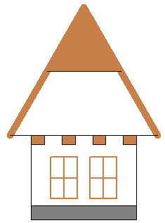
ház 150 120
Beküldési határ: 40 pont
Postázási határidő: 2013. március 11.
1. feladat: Ház (25 pont)
A világ különböző tájain, illetve a különböző történelmi korokban más és más típusú házakat építettek maguknak az emberek. Készítsd el a következő házat: ház :szélesség :magasság, ahol a :szélesség és :magasság a földszint szélességét és magasságát adja! (A toll vastagságát a tollvastagság! paranccsal állíthatod be!)
Értékelés:
A. Van tető; van a háznak oldala 2+2 pont
B. Van lábazat; színes 2+1 pont
C. A tető szélesebb, mint a ház 1 pont
D. A tető szélei vastagabbak; színesek; a tetőnek van felső háromszöge; színes 1+1+2+1 pont
E. Van 2 ablak, jó helyen; 4 osztatú; színes 1+1+2+1 pont
F. Van gerenda; 4 darab gerenda; jó helyen; színesek; arányosak 1+1+1+1+1 pont
G. A rajz szerint arányos a kép 2 pont
2. feladat: Sokszögek (26 pont)
Egyes szabályos sokszögek körberakhatók egy- vagy kétféle, ugyanolyan oldalhosszúságú szabályos sokszöggel. Készítsd el a sok1 :méret, sok2 :méret és sok3 :méret eljárásokat, ahol a :méret paraméter a sokszögek oldalhosszát határozza meg!
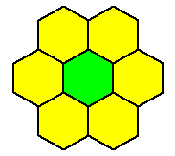 | 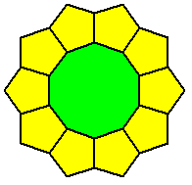 | 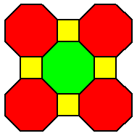
sok1 30  6-szög körül 6-szögek | sok2 30  10-szög körül 5-szögek | sok3 30  8-szög körül 4- és 8-szögek
Értékelés:
sok1 30
A1. Van belső hatszög 1 pont
A2. Van 6 külső hatszög; jól illeszkednek 1+2 pont
A3. Paraméterezhető 2 pont
A4. A belső zöld; a külsők sárgák 1+1 pont
sok2
B1. Van belső 10-szög 1 pont
B2. Van 10 külső ötszög; jól illeszkednek 1+2 pont
B3. Paraméterezhető 2 pont
B4. A belső zöld; a külsők sárgák 1+1 pont
sok3
C1. Van belső nyolcszög 1 pont
C2. Van 4 külső négyszög; van 4 külső nyolcszög; jól illeszkednek 1+1+2 pont
C3. Paraméterezhető 2 pont
C4. A belső nyolcszög zöld; a külsők pirosak; a négyzetek sárgák 1+1+1 pont
3. feladat: Mozaik (24 pont)
Egy mozaik kétféle sorból épül fel, A páratlan sorszámú sorai lila négyzetekből, a párosak zöld háromszögekből állnak a mintának megfelelően. Készítsd el a kétféle sort rajzoló eljárást (sor1 :m :h, sor2 :m :h), melyek :m négyzetből, illetve 2*:m háromszögből álló sort rajzolnak! Sorok alkalmas egymás mellé helyezésével készíts mozaikot (mozaik :n :m :h), ahol a mozaik :n sorból áll!
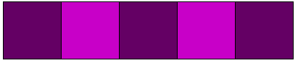 | 
sor1 5 80 | sor2 5 80
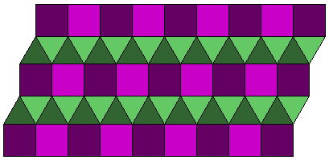
mozaik 5 9 40 | mozaik 4 9 40
Értékelés:
A. Van valamilyen sor1; jó páros :m-re; jó páratlan :m-re; kétféle lila 1+2+2+2 pont
B. Van valamilyen sor2; jók a talpukon álló hároszögek; jók a csúcsukon álló háromszögek; kétféle zöld színre festett 1+2+2+2 pont
C1. mozaik 1 sorral jó (megegyezik sor1-gyel), 2 sorral jó (sor1 felett sor2) 2+2 pont
C2. mozaik páros számú sorral jó, páratlan számú sorral jó 3+3 pont
Elérhető összpontszám: 75 pont +25 pont az 1. fordulóból

